Opgaver vedrørende testosteron, menstruationscyklus, prævention og sexsygdomme
1) Hvor bliver hormonet testosteron skabt henne hos manden og kvinden?
2) Hvad er det gennemsnitlige testosteronniveau hos mænd og kvinder?
3) Nævn 5 personlighedstræk som er særligt forbundet med højt testosteronniveau?
4) Nævn 4 fysiske træk som er særligt forbundet med højt testosteronniveau?
5) Tegn en graf hvor alderen er angivet på x-aksen og testosteronniveauet angivet på y-aksen. Skitser en graf som angiver det gennemsnitlige testosteronniveau med hensyn til alderen.
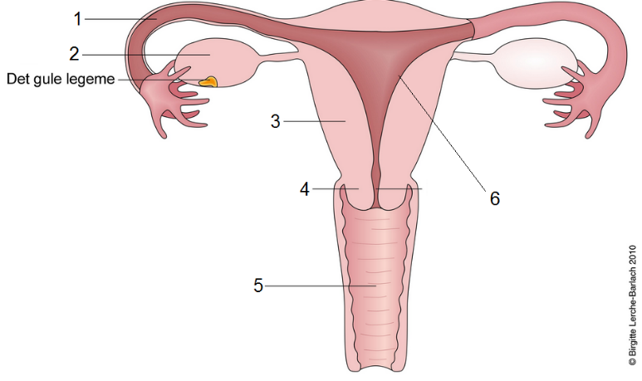

6) Angiv hvad tallene i figuren til højre kaldes

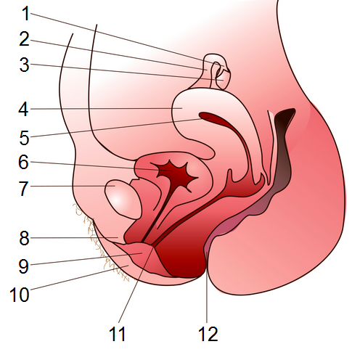

7) Angiv hvad tallene i figuren til højre kaldes

8) Hvad er menstruation, hvorfor opstår det og hvor længe varer en cyklus?
8) Beskriv hvad der sker med en ægcelle under en menstruationscyklus
9) Hvorfor bløder man under menstruation?
10) Beskriv hvad der menes med negativ feedback
11) Hvilke hormoner er især i spil under en menstruationscyklus?

12) Nævn 5 forskellige måder at beskytte sig på mod graviditet under samleje
13) Hvilken funktion har en spiral og hvad gør den for at forhindre graviditet?
14) Hvilken funktion har p-piller og hvad gør de for at forhindre graviditet?
15) Nævn hvilke regler der gælder for abort og hvilke midler man bruger for at få abort mht. hvor langt man er henne
16) Nævn de 5 mest hyppige sexsygdomme folk smittes med hvert år og nævn de symptomer der optræder, hvad det kan medfører og hvilken behandling der skal til.

